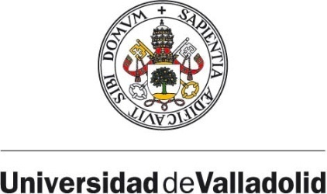

CONVOCATORIA PROGRAMA DE BECAS IBEROAMÉRICA+ASIA/UNIVERSIDAD DE VALLADOLID- BANCO DE SANTANDER, CURSO 2021-22
ANEXO I

Yo, ………………………………………………………………, juro por mi honor, de acuerdo con lo establecido en la Convocatoria del Programa de becas Iberoamérica + Asia de la Universidad de Valladolid en colaboración con el Banco Santander del curso académico 2021-2022, que no estoy realizando ni he realizado estudios de Máster en ninguna universidad española.
Así mismo juro no haber residido en España durante más de 12 meses en los últimos 3 años anteriores a la convocatoria de estas becas.
En ………………………….., a …… de ……………… de 2021
(Firma)

Fdo: (Nombre y apellidos)

